Handbuch zum *Track To Reference*-System

erstellt von Peter Grupp, CaMed- Wintersemester 2017/18

In diesem Handbuch werden die benötigten Komponenten, der Aufbau, die Konfiguration und die Bedienung des Prototyps *Track To Reference* erläutert. Das Projekt wurde im Master-Projekt *CaMed* im Sommersemester 2017 und Wintersemester 2017/18 von Peter Grupp hinweg entwickelt. Der Prototyp soll unterstützend für Lehr- und Schulungszwecke eingesetzt werden.

**Inhaltsverzeichnis**

1. Benötigte Komponenten 2

2. Aufbau 2

3. Konfiguration & Anwendung wie starten 3

4. Bedienung 3

5. Ansprechpartner 4

## Benötigte Komponenten

Um die Software *Track To Reference* nutzen zu können benötigt man einen Laptop (oder Desktop-Computer mit Display) mit Windows Betriebssystem, ein Ultraschallgerät mit Ultraschallkopf, einen Framegrabber (Capture Card) und das NDI-AURORA Trackingsystem inklusive Tabletop Field Generator, System Control Unit, System Interface Units und Sensoren. Der Computer muss über mindestens zwei USB-Anschlüsse verfügen, darüber werden Framegrabber und System Control Unit mit dem Computer verbunden. Auf dem Computer wird Python 2.7 installiert, dass die Software ausgeführt werden kann. Die Bildschirmausgabe des Computers dient zur Anzeige von *Track To Reference*. Für die Steuerung der Software wird eine Computermaus (oder Touchpad) und der Ultraschallkopf, an den ein Sensor angebracht ist, benötigt.

## 

## Aufbau

Die benötigten Komponenten werden, wie in der nachfolgenden Abbildung dargestellt, aufgebaut. Der Computer wird über jeweils einen USB-Anschluss mit der System Control Unit und dem Framegrabber verbunden. Der Framegrabber wird zusätzlich über DVI mit dem Ultraschallgerät verbunden. An die System Control Unit wird der Tabletop Field Generator und pro benötigtem Sensor eine System Interface Unit eingesteckt. An jede eingesteckte System Interface Unit wird ein Sensor gesteckt.

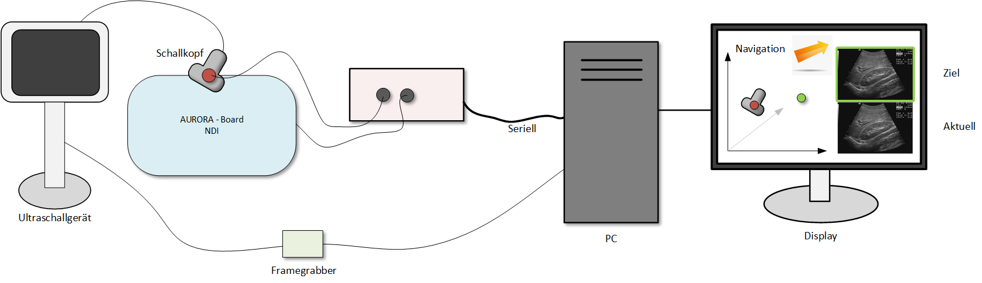Abbildung: Aufbau des *Track To Reference*-Systems

## Konfiguration & Anwendung wie starten

Damit die *Track To Reference*-Software verwendet werden kann müssen Ultraschallgerät und System Control Unit eingeschaltet sein. Anschließend installiert sich der Framegrabber und leuchtet blau. Für die Verwendung des NDI-AURORA Trackingsystems ist die Installation der NDI ToolBox und Treibern notwendig. Die hierfür benötigte NDI Toolbox und Treiber sind im BSCW hinterlegt. Über das, im Zuge der NDI ToolBox-Installation, installierte Tool NDI Configure kann geprüft werden, an welchem USB-Port und ob das NDI-AURORA Trackingsystem mit dem Computer verbunden ist.

Als nächstes sollte Python 2.7 auf dem Computer installiert werden, das unter (<https://www.python.org/downloads/>) heruntergeladen werden kann.

Nachdem alle Komponenten konfiguriert und installiert sind wird das *Track To Reference*-Projekt auf dem Desktop entpackt. Das gezippte *Track To Reference*-Projekt ist im BSCW unter Prototyp zu finden.

Die Datei *ultraVisGui.py* sollte mit einer Programmierumgebung oder mit Notepad++ geöffnet werden. In der Datei *ultraVisGui.py* wird der zuvor überprüfte COM-Port bei Übereinstimmung beibehalten oder geändert.

  
Abbildung: COM-Port Einstellungen

Um die *Track To Reference*-Software zu starten muss über die Windows Kommandozeile die *main.py* ausgeführt werden. Hierzu navigiert man sich über die das Kommando *cd* in den Zielordner und führt mit dem Kommando *python main.py* das Programm aus.

  
Abbildung: Windows Kommandozeile zum Starten der Software

## Bedienung

Die Bedienung der *Track To Reference*-Software erfolgt über eine Computermaus oder ein Touchpad. Beim ersten Start von *Track to Reference* benötigt die Software immer einen Reset, der durch eine Interaktion mit dem Button „Reset System“ ausgeführt werden kann. Danach muss eine Initialisierung des Systems erfolgen, dabei wird erkannt wie viele Sensoren der System Control Unit angesteckt wurden und aktiviert werden müssen. Dies geschieht über eine Interaktion mit dem Button „Initalize System“. Durch eine Interaktion mit dem Button „Start/Stop Tracking“ wird der Tracking-Modus des Systems gestartet. Durch Bewegungen des Ultraschallkopfes im 3D-Raum, wird die aktuelle Position des Ultraschallkopfes im 3D-Koordinatensystem und die aktuelle Aufnahme des Ultraschallbilds angezeigt. Eine gewünschte Position kann über eine Interaktion mit dem Button „Save Ref. Position“ gespeichert werden. Die gespeicherte Position wird im 3D-Koordinatensystem als Ref. Position und ein Screenshot des aktuellen Ultraschallbildes angezeigt. Mit einer weiteren Interaktion auf den Button „Start/Stop Tracking“ wird der Tracking-Modus beendet.

## Ansprechpartner

**Fragen zum *Track To Reference*-System:**

**Peter Grupp**

Email: Peter.Grupp@Student.Reutlingen-University.de